**Sindirim Sistemi**

**Sindirim:** Arabaların çalışması için enerjiye ihtiyaçları vardır, benzinleri bittiğinde gidip benzin alarak arabalarımıza enerji sağlamış oluruz. Tıpkı arabalar gibi canlıların da hareket etmek ve tüm canlılık olaylarını gerçekleştirmek için enerjiye ihtiyaçları vardır. Canlılar enerji ihtiyaçlarını besinlerden sağlarlar. Ancak besinlerden enerji elde edebilmemiz için önce onları çok küçük parçalara ayırmamız gerekir. İşte besinlerin hücrelerimize girebilecek kadar küçük parçalara ayrılması olayına SİNDİRİM denir.Sindirilen besinlerin molekül sayıları artar ve boyutu küçülür. Böylece hücre zarından geçebilecek hale gelir .

1 Molekül 9 Molekül



(Fiziksel – Kimyasal

Sindirim)

Karbonhidrat Su

Protein  **Büyük Moleküllü** Mineral  **Küçük Mol. Besin**

Yağ **Besin**  Vitamin

**Sindirim Sistemi**: Sindirimin gerçekleşmesinde kullanılan organ ve yapılara sindirim sistemi denir.

A**. SİNDİRİM ŞEKİLLERİ**

**1. Fiziksel-Mekanik Sindirim**

Büyük moleküllü besinlerin enzim kullanılmadan çiğneme-kas hareketleriyle daha küçük parçalara ayrılması olayıdır. Bu olaylarda amaç kimyasal sindirimi kolaylaştırmak ve hızlandırmaktır

ÖRN: Ağızda besinlerin dişlerle çiğnenmesi

Midede ve incebağırsakta gerçekleştirilen çalkalama hareketi (İnce bağırsakta yağların safrayla etkileşimi)

**2. Kimyasal Sindirim:** Büyük yapılı besinlerin ENZİM denilen salgılarla en küçük yapıtaşına kadar parçalanması olayıdır.

**ÖRN:** Ağızda tükürükte

Midede mide özsuyunda

İnce bağırsakta incebağırsak sıvısında

Ve pankreastaki pankreas özsuyunda ENZİM vardır

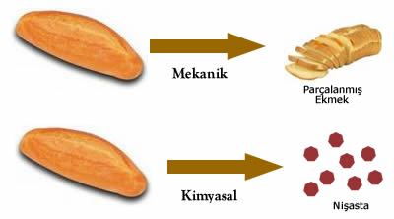

**B-SİNDİRİM SİSTEMİ ORGANLARI**

İnsanın sindirim sistemi; ağız, yutak, yemek borusu, mide, incebağırsak, kalınbağırsak ve anüs yapılarından meydana gelir

1. **AĞIZ:** 
   * + Sindirim sisteminin başlangıcıdır.
     + Ağızda sindirime yardımcı olan dişler, dil ve tükrük bezleri bulunur.

Dil, çizgili kaslardan yapılmış olup, tat almaya, besinleri karıştırmaya, yutmaya ve konuşmaya yarar.

Dişler, besinlerin mekaniksel olarak parçalanmasını sağlar.

Tükürük içinde bulunan enzimle de besinler kimyasal olarak sindirime uğratılır. Örneğin KARBONHİDRATLARIN kimyasal sindirimi ağızda başlar.

* + - Özetle hem mekanik hem de kimyasal sindirim vardır.

1. **YUTAK:**
   * + Fiziksel ya da kimyasal sindirim yoktur
     + Yapısında bulunan kaslı kapak yardımıyla solunan havanın soluk borusuna, yutulan lokmanın da yemek borusuna geçmesini sağlar.
2. **YEMEK BORUSU:** 
   * + Fiziksel ya da kimyasal sindirim yoktur
     + 25 cm uzunluğunda düz kaslardan oluşur ve besinleri mideye taşır.
     + İçinde lokmanın yutulmasını kolaylaştıran mukus üretmektedir.
3. **MİDE:**
   * + Düz kaslardan yapılmıştır
     + J harfine benzemekte olup torba şeklindedir
     + Sindirim kanalının en geniş kısmıdır
     + Dışarıdan alınan besinlerin bir müddet depolanmasını sağlar
     + Bu süre içinde de mide kasları her yöne kasılıp gevşeyerek mekanik sindirim yapar
     + Aynı zamanda da mide bezlerinden salgılanan mide öz suyu içinde bulunan mide asidi ve enzimler tarafından PROTEİNLERİN kimyasal sindirimi de başlar.
     + Mide duvarından ayrıca mide asiti (HCL) de salgılanır. Bu sayede de besinler parçalanır ve mikroplar yok edilir. (NOT: Midede bulunan Mukus, midenin iç yüzeyini örterek mide asitinin zarar vermesini önler.)
4. **İNCE BAĞIRSAK** 
   * + Sindirim sisteminin en uzun kısmıdır (7.5 m)
     + Ağızda kısmen sindirilmiş karbonhidratlar ile midede kısmen sindirilmiş proteinlerin ve sindirimi henüz başlamamış olan yağların sindirimini burada gerçekleşir ve tamamlanır
     + İncebağırsağın mideden sonraki bölümüne 12 parmak bağırsağı denir. Buraya Karaciğerin ürettiği safra ve Pankreasın ürettiği pankreas öz suyu boşalır. Böylece tüm besinlerin kimyasal sindirimi burada tamamlanır
     + Besinler ince bağırsakta en küçük moleküllerine kadar parçalanır. Bu moleküllerin ince bağırsaktan kan damarlarına geçmesi olayına emilim adı verilir
     + İncebağırsağın iç yüzeyi parmak şeklinde girinti çıkıntılardan oluşmuştur. Bunlara VİLLUS denir. Villuslar bağırsak iç yüzeyinin genişletilmesini sağlayarak sindirilen besinlerin kana geçmesini sağlarlar
     + İnce bağırsakta sindirimi tamamlanan besinler Villuslar tarafından emilerek dolaşıma girerler. Ve kan yoluyla vücuda taşınırlar

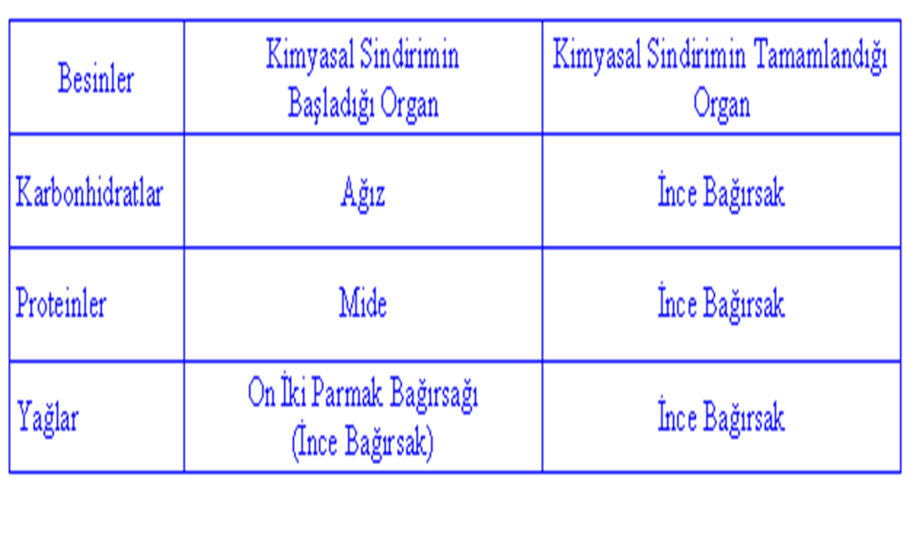

1. **KALIN BAĞIRSAK :** 
   * + Fiziksel ya da kimyasal sindirim yoktur
     + Villuslar bulunmaz
     + İnce bağırsakta vücuda yararlı besinlerin emiliminden sonra geriye kalan maddeler Kalın bağırsağa geçer.
     + Kalın bağırsakta su , bazı mineraller ve vitaminler (B ve K) buraya getirilen besin artıklarından kana geri emilir
     + Suyun büyük bölümü ince bağırsakta değil kalın bağırsakta emilir

NOT: İnce bağırsak ile kalın bağırsağın birleştiği yere **kör bağırsak** denir. Kör bağırsaktan çıkan uzantıya **apandis** denir.

1. **ANÜS:**

Emilimden sonra geriye kalan atıklar dışkı adını alır ve anüs yoluyla dışarı atılır

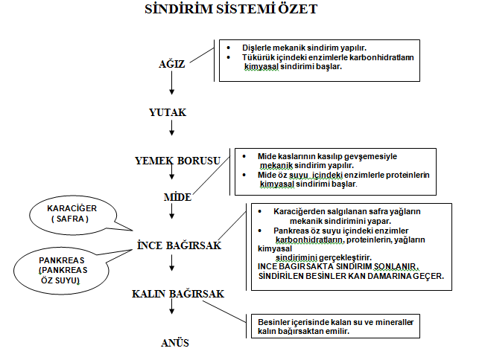

|  |  |  |  |  |
| --- | --- | --- | --- | --- |
| Sindirim organı  Besin | Ağız | Mide | İnce bağırsak | Kalın bağırsak |
| Karbonhidrat | Tükürükteki enzimlerle kimyasal sindirime uğrar. | Sindirime uğramaz | Pankreasın salgıladığı pankreas özsuyu ile kimyasal sindirime uğrar. | Sindirim olmaz |
| Protein | Sindirime uğramaz | Mide özsuyundaki enzimlerle kimyasal sindirime uğrar. | Pankreasın salgıladığı pankreas özsuyu ile kimyasal sindirime uğrar. | Sindirim olmaz |
| Yağ | Sindirime uğramaz | Sindirime uğramaz | Karaciğerin salgıladığı safra sıvısı yardımıyla kimyasal sindirime uğrar.  Pankreasın salgıladığı pankreas özsuyu ile kimyasal sindirime uğrar. | Sindirim olmaz |
| Su ve mineraller | Sindirime uğramaz | Sindirime uğramaz | Sindirime uğramaz | Emilime uğrar. |

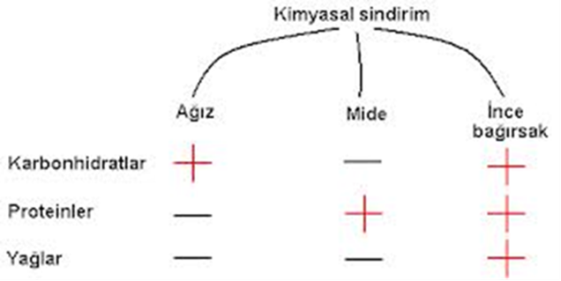

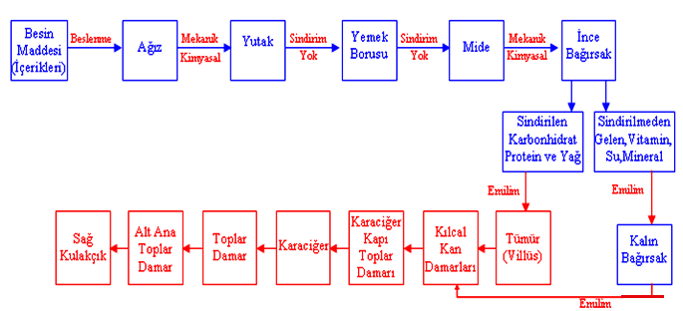



**SİNDİRİME YARDIMCI ORGANLAR**

1. **Karaciğer** 
   * + Sindirime yardımcı safrayı üretir
     + Safrayı 12 parmak bağırsağına boşaltır
     + Safra yağların fiziksel sindiriminde görev alır. Böylece yağların daha hızlı ve kolay sindirilmesi sağlanmış olur.
2. **Pankreas:** 
   * + Pankreas öz suyu salgılar incebağırsağa dökülür.
     + İçinde enzimler vardır. Yağ protein ve karbonhidratların kimyasal sindirimini tamamlar.

**BESİNLER VE ÖZELLİKLERİ**

1. **Karbonhidratlar:** **Vücudumuzun enerji kaynağıdır**

▪ Ekmek ▪ Makarna ▪ Pilav ▪ Patates ▪ Sekerli Besinler ▪Tahıllar ▪ Bal ▪ Reçel ▪Helva

1. **Yağlar: Enerji kaynağıdır. Isı yalıtımında etkilidir.**

▪ Ceviz ▪ Fındık ▪ Ayçiçeği ▪ Zeytin ▪ Pamuk Çekirdeği

▪ Fıstık ▪ Soya Fasulyesi ▪ Susam ▪Tereyağı

1. **Proteinler: Yapıcı onarıcı olarak görev yapar**

▪Et ▪Süt ▪Yumurta ▪Balık ▪Tavuk ▪Baklagiller

1. **Vitaminler: Düzenleyici olarak görev yaparlar. Hastalıklara karşı direncimizi arttırırlar**
2. **Su ve Mineraller: Düzenleyici olarak görev yaparlar**

**Sindirim Sisteminin Sağlığını Etkileyen Faktörler ve Korunması :**

1- Asırı acı, baharatlı, eksi, yağlı, tuzlu, çok sıcak ya da soğuk besinler yenmemelidir.

2- Yıkanmamıs, temizlenmemis, bayat ve çürük gıdalar yenmemelidir.

3- Alkol sigara, uyusturucu kullanılmamalı, kafeinli ve asitli ve içecekler

tüketilmemelidir.

4- Yemek sırasında ve yemekten sonra gerektiğinden fazla su içilmemelidir.

5- Sofrada dik oturulmalı, yiyecekler iyice çiğnenmeli, yavas yenmelidir.

6- Yemekten sindirim sistemini yoracak kadar çok yemek yemeden kalkılmalıdır.

7- Lifli besinler yenilmeli, yemeğe taze meyve ve salata ile baslanmalıdır.

8- Yeterli, dengeli ve düzenli beslenilmeli, sık ve az miktarda yemek yenmelidir.

9- Stresten kaçınılmalıdır.

10- Bağırsakların çalısması için spor yapılmalıdır.

11- Yemekten sonra vücut dinlendirilmelidir.

12- Disler temiz tutulmalı ve fırçalanmalıdır.

13- Yemeklerden önce ve sonra eller yıkanmalıdır.

14- Yatmadan önce yemek yenmemelidir.

15- Rahatsızlıklarda doktora gidilmelidir.

**Sindirim Sistemi Hastalıkları:**

Sindirim sisteminde; kolera, dizanteri, ülser, tifo, ishal, siroz, sarılık, apandisit, gastrit, gaz şişkinliği, gıda zehirlenmesi, hıçkırık, kabızlık, karın ağrısı, kusma, mide yanması, reflü, hazımsızlık, kolon kanseri, safra kesesi şikâyetleri gibi hastalıklar görülür.

**Ülser:** Mide öz suyunun mide ve onikiparmak bağırsağını aşındırmasıdır.

**Tifo:** Kirli su ve mikroplu yiyeceklerle geçen basillerin oluşturduğu bir hastalıktır.

**Dizanteri:** Basillerin ya da amiplerin kalın bağırsağa yerleşerek yol açtıkları bir hastalıktır.

**Kolera:** Yiyecekler veya dışkıyla bulaşan virgül şeklindeki bakterilerin oluşturduğu bir hastalıktır.

**İshal:** Bütün bulaşıcı hastalıklar, bağırsak parazitleri, beslenme ve emilim bozukluklarında ortaya çıkan bir hastalıktır.

**Kabızlık :**Kalın bağırsak hareketinin yavaslaması sonucu dıskılama sayısının azalmasıdurumudur. Suyun fazla emilmesi sonucu dıskı katılasır. Uzun süren kabızlık hemoroite(basura) neden olur

**Gıda zehirlenmesi:** Bozulmuş, mikroplu veya kirli besinlerin yol açtığı bir hastalıktır.

**Apandisit:** Kör bağırsaktaki apandisin iltihaplanmasıdır.

**Gastrit :**Alkol, tütün, kimyasal maddeler ile bakteriler ve virüslerden dolayı midenin içyüzeyindeki zarın iltihaplanmasıdır

**Reflü :**Mide asidinin mideden yemek borusuna geri kaçması ve yemek borusunda uzun sürekalması sonucu yemek borusunda yanma olmasıdır.

**Siroz :**Alkol ve sigara nedeniyle karaciğer hücrelerinin kendini yenileyememesi sonucuolusur.